
Государственное бюджетное общеобразовательное учреждение
Самарской области основная общеобразовательная школа № 21
города Новокуйбышевска городского округа Новокуйбышевск
Самарской области
(Структурное подразделение «Детский сад» Дружная семейка»)

Мини-проект

«Знакомство с народными культурами и традициями»

Средняя гр. «Ягодка»

Актуальность проекта:

Сегодня мы на многое начинаем смотреть по — иному, что-то для себя открываем и переоцениваем заново. К большому сожалению, мы успели растерять то, что годами копили наши бабушки и дедушки. Как жили русские люди, как отдыхали и как работали? О чем размышляли? Что переживали? Какие праздники отмечали? Что передавали своим детям, внукам, правнукам? В какие игрушки играли? Смогут ли ответить на эти вопросы наши дети, если мы на них сами не всегда можем дать ответ? Мы должны восстановить связь времен, вернуть утраченные человеческие ценности. Без прошлого нет будущего.
Приобщение детей к истокам народной культуры одна из важнейших задач современной дошкольной педагогике, которая в свою очередь решает ряд комплексных задач, таких как: художественно-эстетическое, патриотическое, нравственное, музыкальное, физическое развитие детей.
Формирование чувства патриотизма, невозможно без обращения к истории и национальным истокам. Только так мы можем воспитать здоровое подрастающее поколение с правильными духовными ценностями и уважительным отношением к другим народам и национальностям.
Очень важно собирать и знакомить подрастающие поколение с крупицами народной мудрости, народными традициями и обычаям сохранять их и преумножать. Наши дети и их родители занимаются исследованием своего рода, созданием мини-музея кукол, где наши дети могут потрогать, использовать экспонаты по назначению

Технологическая карта проекта

Содержание | Пояснение
Название проекта | Знакомство с народными культурами и традициями
Тип | Педагогический
Вид | Практический, групповой, краткосрочный, познавательно-творческий.
Участники проекта | Педагоги, дети, родители
Целевая группа | Воспитанники средней группы
Сроки реализации | С 11мая по 22мая 2015 г.
Основание для разработки проекта | Незнание детьми истоков русского народа, его традиций.
Цель | Приобщение детей к народной культуре, ознакомление с народными промыслами, народными игрушками.
Задачи | -Воспитывать на народных традициях уважение к труду народных мастеров, чувство гордости за Россию.  -Знакомить детей с разнообразием народных игрушек, играми с ними  -Продолжать вовлекать детей и родителей в совместную деятельность, показать ценность и значимость совместного творчества детей и родителей;  -Создавать атмосферу эмоционального комфорта, взаимопонимания и поддержки.
Ожидаемые результаты | -Формирование стойкого интереса к культуре и традициям русского народа  - Знание разнообразных видов народных игрушек, содержания игр с ними  -Воспитание патриотических чувств к Родине  -Активное использование в словаре русских народных пословиц, поговорок, потешек, песенок, загадок  -Активное участие родителей в данном проекте

Тематический план работы с детьми
Разделы работ | Основное содержание
Образовательная деятельность | Познавательное развитие  «Народные игрушки»  (ФЭМП) - Колесникова, зан. 16  Конструктивная деятельность – «Вертушка»  Художественно-эстетическое развитие  Рисование – «Красивые салфетки», «Танцующая матрёшка»  Лепка – «Филимоновская игрушка»  Аппликация - «Красивый коврик»  Музыка-пение песен: «Кисонька-мурысонька» р.н. песня; «Пастушок» муз. Н.Преображенской, сл. народные; хоровод «Мы на луг ходили»; «Где был Иванушка?..р.н. песенка  Речевое развитие  Развитие речи : «Ознакомление с малыми фольклорными формами»  Чтение художественной литературы  «Лиса и гуси» р.н.с.  Физическое развитие  Пензулаева
Совместная деятельность
Беседы | «Старинные русские обычаи»  «Русские народные игрушки»  «Русские народные инструменты»  «Русский фольклор»  «Как ведут себя в музее»
Чтение художественной литературы | Сказки: «Петушок-золотой гребешок»  «Гуси –лебеди»  «Сестрица Алёнушка и братец Иванушка»  «Два жадных медвежонка»  «Лиса со скалочкой»  «У страха глаза велики»  «Три медведя» и др.
Коммуникация | Разучивание и проговаривание считалок, скороговорок, частушек, колыбельных.  Загадывание загадок  Заучивание стихов
Художественное творчество | Рассматривание предметов старины, национального русского костюма, музыкальных инструментов.  Самостоятельная изобразительная деятельность (рисование, раскраски, лепка, аппликация)
Музыка | Прослушивание звучания русских народных инструментов; игра на ложках; пение колыбельных песен, частушек; хоровод «К нам гости пришли..»
Игровая деятельность | Дидактические игры и упражнения  «Узнай сказку по загадке», «Что сначала, что потом», игра-пантомима «Угадай, кто я?», «Мы не скажем, а покажем», обыгрывание сказок по сюжетам  «Найди такой же узор»  «Отгадай по звуку инструмент»  Подвижные игры  «Гуси-лебеди», «Золотые ворота», «Кошки-мышки», «Гори – гори ясно», «Ручеек», «Каравай», «У медведя во бору», «Пирог»  Сюжетно-ролевые игры:  «Семья» «К нам гости пришли», «Поход в музей», «Прогулка по городу», «Поликлиника»  Словесные игры:  «Кого не стало?»; «Что лишнее»; «Кто больше назовёт сказок р.н.»; «Перепутаница»; «Угадай, кто пришёл?», «Назови роспись?», «Угадай-ка»  «Настольные игры  «Подбери картинку», «Найди пару», «Разрезные картинки»  Пазлы; лото; конструктор; строитель
Наблюдения | Наблюдения за погодой; природой; птицами; прохожими; зданиями; техникой.

Работа с родителями:

1.Ввести родителей в проблему, дать рекомендации по работе дома.
2.Пополнение содержания уголка изо предметами старины
3.Заучивание детьми совместно с родителями стихов о куколке
4.День добрых дел «Красивый участок» (благоустройство участка, цветника)
5.Мини-музей «Кукла своими руками»
6.Творческая выставка «Золотые руки мастеров»
7.Ширмы: «Советы родителям по изготовлению игрушек своими руками»
«Роль фольклора в развитии детей»
8.Консультации: «Русские промыслы»
«Не забывайте народные игры»
«Что такое народная игрушка»
«Фольклор в познавательном развитии детей»

Анализируя проделанную работу можно сделать вывод

Проект реализовал поставленные цель и задачи. Много теплых слов о проекте было сказано родителями. Они отметили, что дети много узнали интересного о народных промыслах, накопили опыт игр с народными игрушками, народными инструментами, использовали их в самостоятельной деятельности, стали делиться своими впечатлениями с родными и друзьями. У них появилось стремление к самостоятельному получению знаний, дети активно вступают в общение и умеют отстаивать свою точку зрения. .
Дети увидели богатство фантазии народа, его мастерство, жизнелюбие, талант и трудолюбие. Это способствует не только их эстетическому, но и нравственному воспитанию. Дети познают мир, происходит их социализация в обществе.

Продуктивная деятельность детей
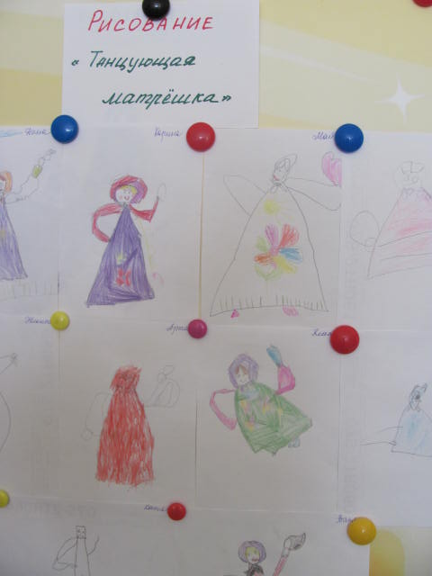
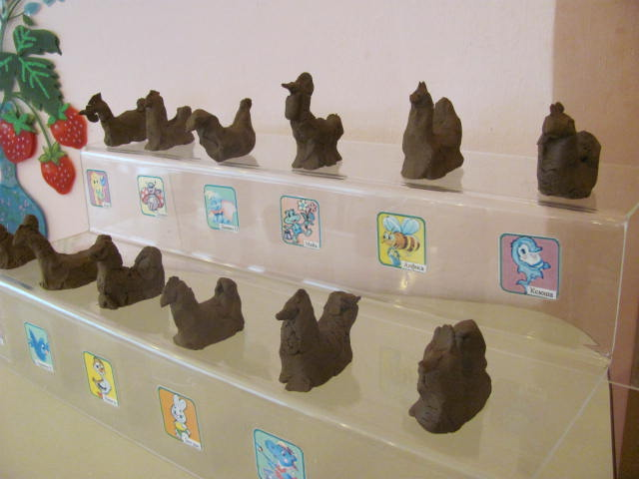

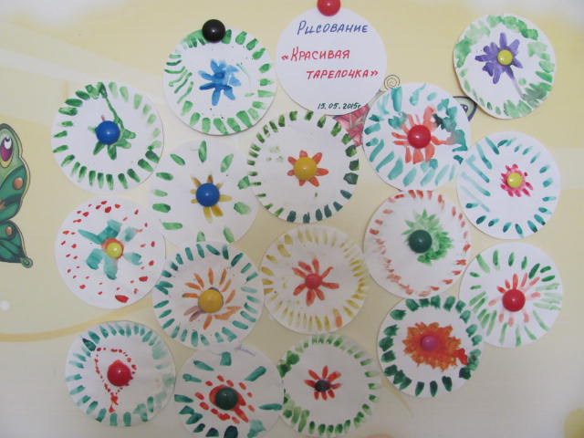

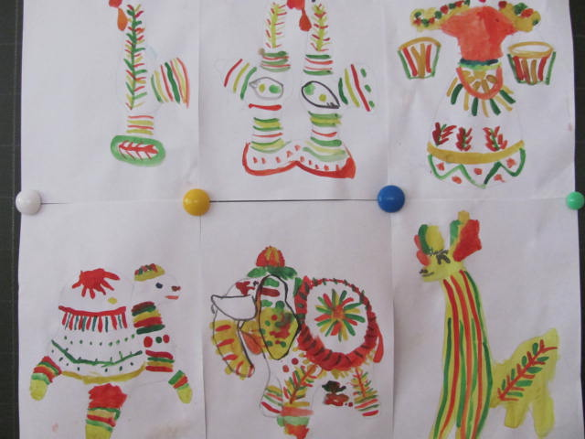
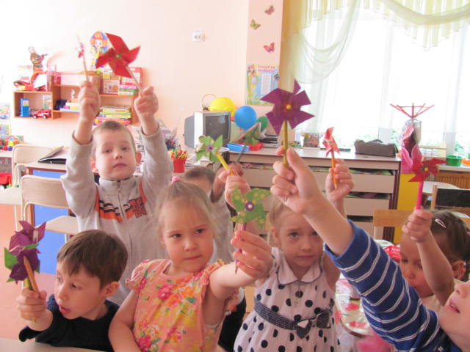
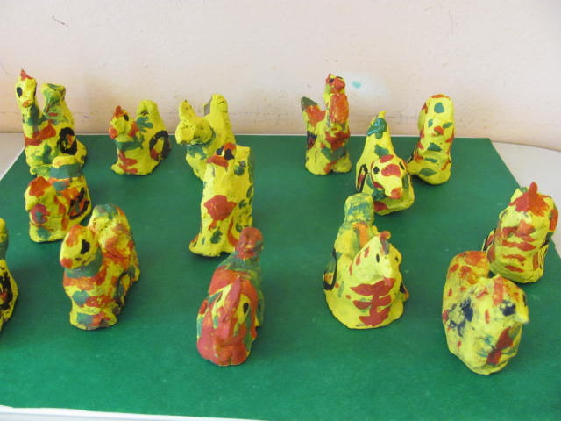

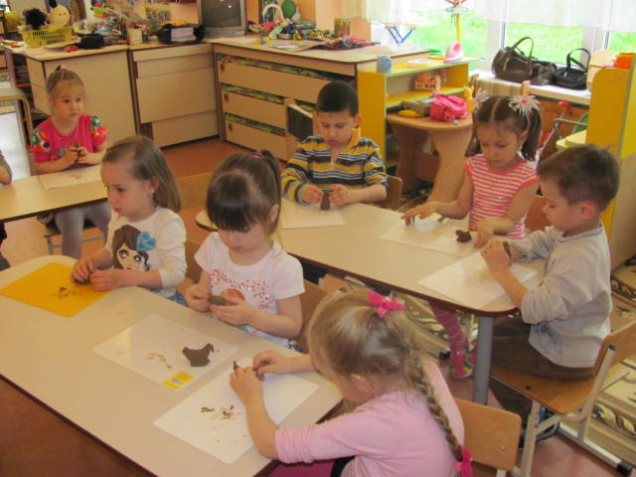
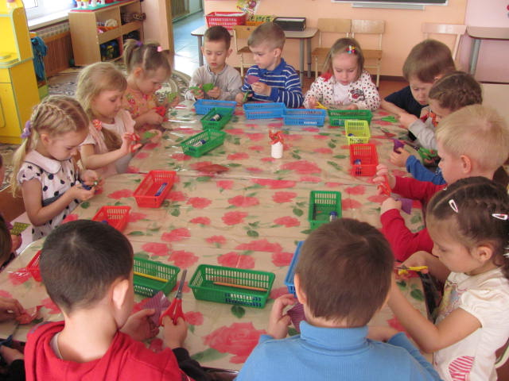
Проведены занятия по всем образовательным областям данной тематике

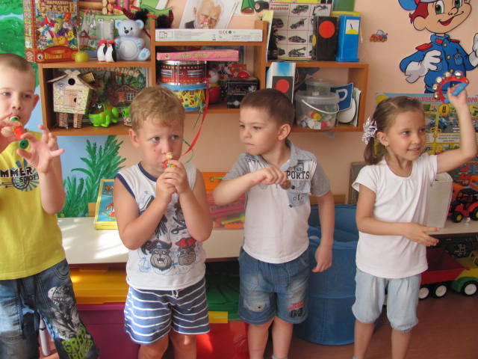
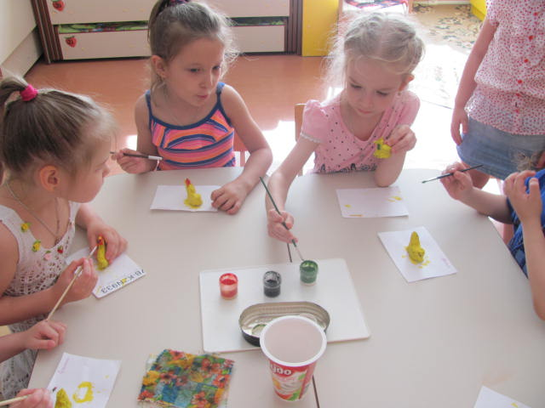

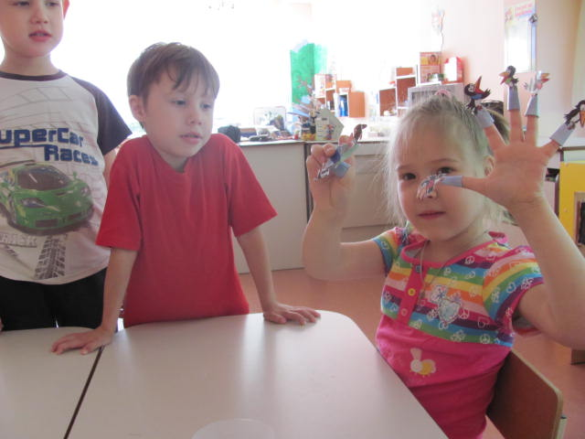

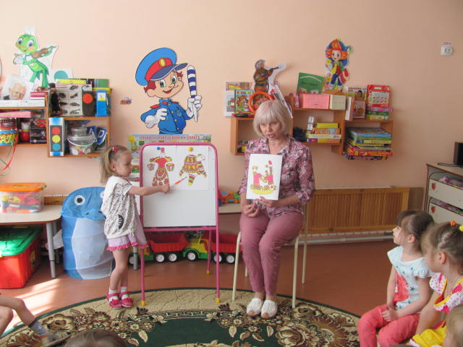

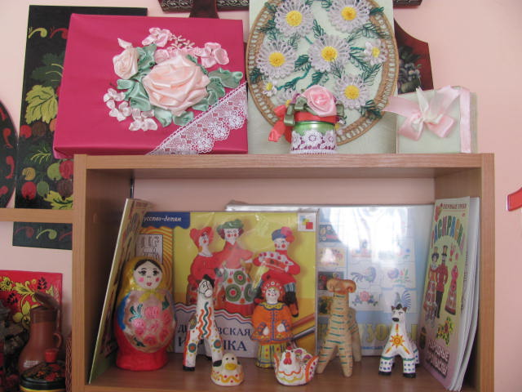

Работа с родителями
